

Presenta
10.21(日）
Live：GRUPO CACHE

会場：銀座ラス・リサス /日時：2007.10.21 (日) 開場 19:00開演 20:00
チケット（１ドリンク付）：前売 \2,500 当日\3,000

銀座ラス・リサスでは、日銀奏祭（日曜日の銀座で生演奏を楽しむお祭り）と題し、
毎月ラテンバンドの生演奏を提供しております。

第25代目奏祭： GRUPO CACHE
2005/10ぶり2度目の再選
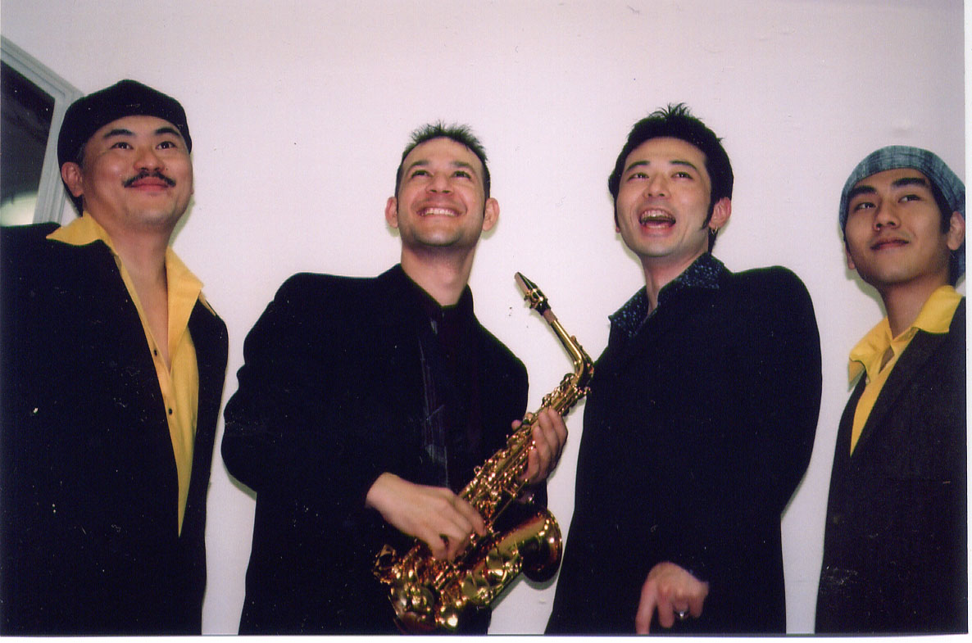
キューバ人ボーカリストのカブラレスを中心に
小泉哲夫（bass）斉藤崇也（key）宮本仁（conga）の若手ラテンミュージシャンが集まり2002年に結成。キューバの東部地方の「ソン」から最先端のキューバンサルサである「ティンバ」までレパートリーは幅広い。また、「サルサ」だけでなく「チャチャチャ」「ボレロ」「ルンバ」「マンボ」「メレンゲ」などの各ラテンリズムも得意としている。

都内各ライブハウス、サルサクラブ、ラテンバーなどでも演奏する。たった4人で出すフルバンドのような音圧とのりのりのぶっといグルーブは一度聞いた観客を踊らさずにいられなくする。特にキューバ人ボーカルのカブラレスの圧倒的な歌唱力と止まらないパワーは、たとえキューバ音楽を知らない人をも十分楽しませる。「いかに観客の腰をくねらすか」に命をかけているこの若武者4人の演奏は今後ラテン音楽シーンでの大いなる起爆剤になるだろう。またカブラレス作詞作曲のオリジナル曲も多く、現地キューバの雰囲気そのままに、まさに葉巻をくわえラムを片手に踊り明かしたくなるバンドである。

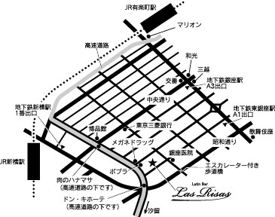
【日付】 200７年10月21日 日曜日
【時刻】 19:00開場 / 20:00開演
【会場】 銀座ラス・リサス
【HP】 http://www.lasrisas.com
【住所】 東京都中央区銀座8-12-6 小野商ビルB1F
【Tel】 03-3541-3303
【料金】前売 \2,500 当日\3,000

